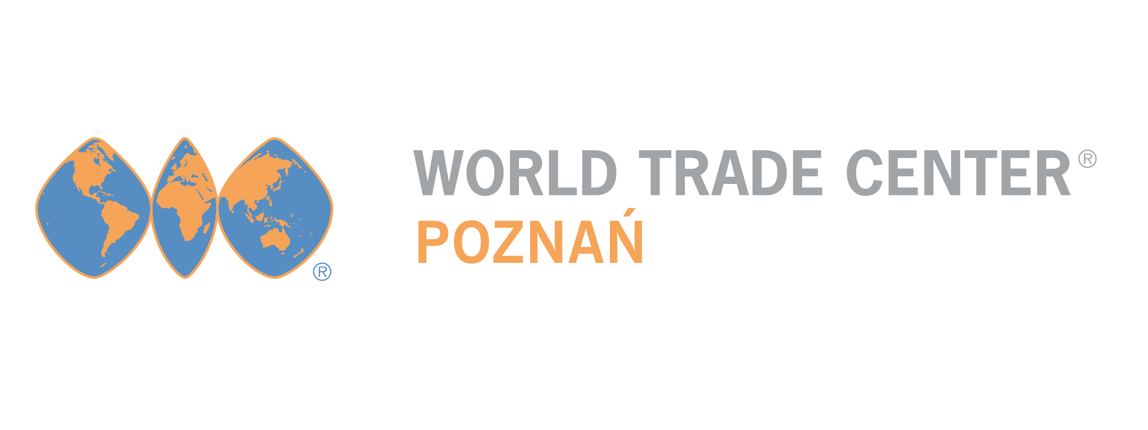

Zgłoszenie uczestnictwa

Forum Gospodarcze
„POLSKA – PAŃSTWA EUROPY POŁUDNIOWO – WSCHODNIEJ
I PÓŁWYSPU BAŁKAŃSKIEGO”

w czwartek, 26 marca, godz. 15.00 – 18.30
World Trade Center Poznań, ul. Bukowska 12

Imię i nazwisko, Stanowisko

Imię i nazwisko, Stanowisko

Firma
Adres:
Kod pocztowy, Miejscowość:

Telefon:

e-mail:

www:

Branża:

Informujemy, że Państwa dane osobowe umieszczone na formularzu będą wykorzystywane wyłącznie do celów organizacyjnych niniejszego spotkania oraz w celu promocji wydarzeń o podobnym charakterze. Mają Państwo prawo wglądu do swoich danych, prawo do ich poprawiania, a także prawo sprzeciwu.

Zgłoszenia prosimy kierować faksem na nr 61 8666 134 lub e-mailem:
paulina.molska@wtcpoznan.pl
Potwierdzenia wraz z listą Gości i programem wyślemy przed spotkaniem

